# Arbeitsplanung           ***60min***

*Einzelarbeit*

*Kompetenzbereich: PC-Komponenten (Netzteil Niveaustufe 1*)

In dieser Niveaustufe machen Sie sich mit Netzteilen vertraut und berechnen mit Hilfe des „Wattrechners“ die benötigte Leistung des Netzteils für Ihr Komplettsystem.

1. **Berechnen** Sie mit dem „Watt-Rechnern**“ https://netzteilrechner.com**/ die für Ihren PC benötigte Leistung. **Lesen** Sie sich auch die Informationen auf dieser Seite durch.
2. **Erstellen** Sie für die Dokumentation der Berechnung ein Screenshot.
3. **Laden** Sie Ihre Lösungen auf Moodle **hoch**.

Arbeitsprodukt: Leistungsberechnung

# Netzteile beschreiben und die benötigte Leistung berechnen

Netzteil (Power Supply Unit - PSU) versorgt Komponenten des Computers mit Strom und ist damit für eine dauerhafte Funktion eine der wichtigsten Bauteile. Es wandelt die Wechselspannungen in die vom Computer benötigten niedrigen Gleichspannungen um und sorgt bei aktiven Netzteilen zusätzlich für eine lüftende Kühlung des Gehäuses. So werden die üblichen Netzspannungen von 230 Volt in die Spannungen der Komponenten umgewandelt. Bei den meisten PCs sind die Netzteile im Gehäuse bereits verbaut. Laptops und einige Miniatur-Computer benötigen eventuell externe Netzteile.

Netzteile werden passend zum Formfaktor des Motherboards angeboten. In der Größe haben sich das ATX-Format mit den Abmessungen 15 x 8,6 x 14cm und das kleinere SFX-Format etabliert, es werden aber auch TFX oder ITX-Netzteile verbaut. Für Server werden besondere Netzteile angeboten, um hohe Verfügbarkeit, Dauereinsatz und Swap-Austausch der Module im laufenden Betrieb zu ermöglichen.

Bezogen auf die Leistungsanforderungen (PC, Server, Komponentenanforderungen und Anschlüsse) werden Netzteile von ca. 120 Watt bis 1800 Watt angeboten. Standardrechner benötigen lediglich Netzteile mit einer Leistung von 300 Watt, einfache Gaming-Computer aufgrund einer leistungsstarken Grafikkarte mindestens 400 Watt und Profirechner benötigen auch schon einmal über 1000 Watt.

Ein minderwertiges Netzteil kann den Computer beschädigen und auch einen Totalschaden verursachen. Der Käufer oder Nutzer sollte mindestens überprüfen, ob individuelle energetische Anforderungen erfüllt wurden und ob bei evtl. Ausbau des Rechners das Netzteil nach dem Ausbau ausreichend dimensioniert ist. Hat das Netzteil zu wenig Leistung und können die Komponenten nicht mit genügend Strom versorgt werden, kann der PC bei hoher Auslastung abstürzen und wichtige Daten können verloren gehen. Die geforderte Leistung des Netzteils hängt davon ab, welche Leistung die einzelnen eingebauten Komponenten benötigen und wie stark der Computer beansprucht wird.

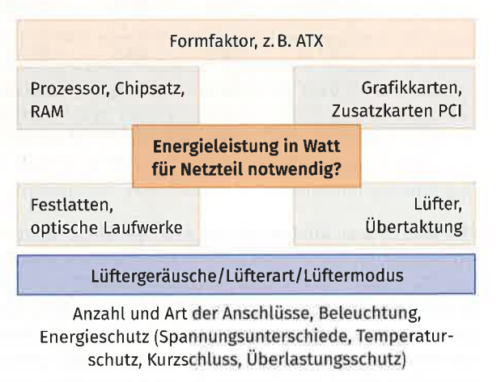

Mit verschiedenen „Watt-Rechnern[1]“ (**netzteilrechner.com**) kann die Wattleistung nach Auswahl wichtiger Komponenten online berechnet werden.

Das Netzteil muss entsprechend der zu erwartenden Leistungsaufnahme der angeschlossenen Komponenten dimensioniert sein. Hierbei sind Leistungsreserven für spätere Erweiterungen (z.B. nachträglicher Einbau einer Grafikkarte) zu berücksichtigen.

## Achtung: Bei einer praxisgerechten Dimensionierung soll das Netzteil im Mittel bis 80 % seiner Nennleistung abgeben.

# 80 Plus-Initiative für Energieeffizienz bei Netzteilen

Einfacher geht es, wenn die Netzteile bereits ein Zertifikat, z.B. der nordamerikanischen Initiative 80 Plus, erhalten haben. Angesichts der Forderung nach Green-IT sollte darauf geachtet werden, welchen Stromverbrauch das Mainboard, z.B. auch im Standby-Modus (z.B. 0,14 Watt), hat.

80 Plus ist eine nordamerikanische Organisation (Initiative) zur Förderung von energiesparsamen PC-Netzteilen. Sie stellt ein Zertifikat aus, wenn die Tests einen Wirkungsgrad über 80% nachweisen. Dabei wird bei verschiedenen Auslastungen gemessen. Je nach Ergebnissen können neben dem 80-Plus-Zertifikat auch solche in Bronze, Silber, Gold, Platin und Titan vergeben werden.

Weitere Infos: [www.80plus.org](http://www.80plus.org); [www.plugloadsolutions.com](http://www.plugloadsolutions.com)

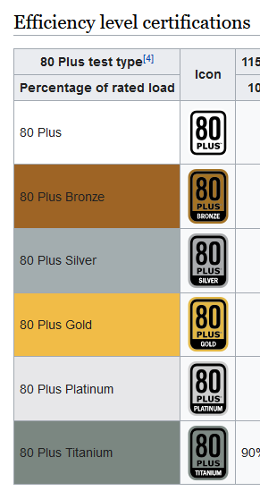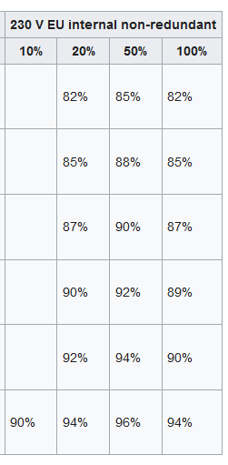

Um Netzteile zu kühlen, gibt es aktiv gekühlte Netzteile mit Lüftern, die andauernd laufen oder erst bei einer bestimmten Auslastung (z.B. 40%) anspringen. Bei leisen Netzteilen muss man grundsätzlich zwischen aktiv und passiv gekühlten Modellen unterscheiden. Netzteile mit passiver Kühlung arbeiten geräuschlos, sind allerdings nicht mit sehr hohen Wattleistungen zu haben. Beachten sollte man, dass eine hohe Auslastung des Netzteils auch mehr Lärm bedeutet. Man sollte dann eher Netzteile einbauen, die relativ zu ihrer möglichen Leistung weniger beansprucht werden und damit leiser sind. Die Wärmebelastung hängt auch davon ab, ob Luftauslässe gut geöffnet sind und wie groß und aufgeräumt das Computergehäuse ist, damit Wärme sich besser verteilen kann.

## Literaturverzeichnis: Text und Bilder

Gratzke, Hauser, Patett, Ringhand (2020). *IT- Berufe Grundstufe Lernfelder 1-5* (1. Aufl.). Westermann

1. Der Begriff „Watt-Rechner“ oder „Wattzahl“ ist Umgangssprache. Korrekterweise müsste man „Leistungsrechner“ oder „Leistung“ sagen.